**GUIA DE APRENDIZAJE UNIDAD 1 N° DE GUÍA: 2**

**RECURSO: TEXTO DE ESTUDIO** PAGINAS: 22-23

Video educativo: <https://www.youtube.com/watch?v=VpV07LCJ4kQ>

Power Point clase 1

ASIGNATURA: Historia y geografía

NOMBRE ESTUDIANTE: ______________________________________________________

CURSO: ____________Tercero__________________ LETRA: A B C______ FECHA: __________________

O.A: Ubicar personas, lugares y elementos en una cuadrícula, utilizando líneas de referencia y puntos cardinales.

LOCALIZACION DE PUNTOS EN UNA CUADRICULA

Katherine Espinosa M. 
Profesora Tercero Básico B 
2014 
Localización de cuadrículas 
 Observa

Katherine Espinosa M. 
Profesora Tercero Básico B 
2014 
 

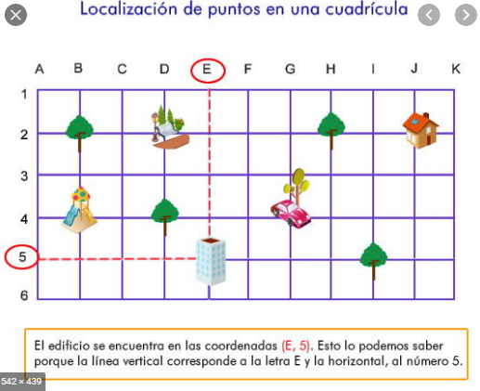 **Practica**

* Anota las coordenadas según correspondan :
* La casa se encunetra en las coordenadas ­_____ , ______
* El auto se encunetra en las coordenadas ­_____ , ______
* El resfalin se encunetra en las coordenadas ­_____ , ______
* La banca con el farol se encunetra en las coordenadas ­_____ , ______

Ponte a prueba

|  |  |  |  |  |  |
| --- | --- | --- | --- | --- | --- |
|  |  |  |  |  |  |
|  |  |  |  |  |  |
|  |  |  |  |  |  |

Marca y une los puntos 1

(A,1) (C,3) ( E, 1) 2

¿Qué figura es? 3

A B C D E F